**中四动态**

**2024/10/23**

**来园情况**

**幼儿总人数：26人。今日入园：24人，2人请假**

**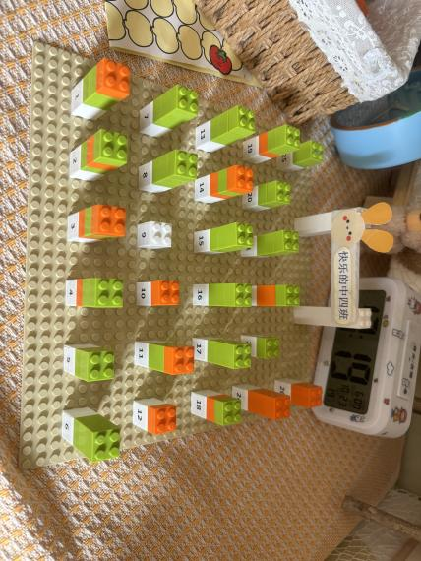**

最近天气较冷，晚来的小朋友希望能早点来园哦！别忘记签到！

**户外活动**

今天我们以班级为单位开展户外活动！今天我们玩孩子最喜欢玩的滑滑梯！部分小朋友在胆量、体能等方面有所进步！

|  |  |  |
| --- | --- | --- |
| **C:/Users/30324/Desktop/新建文件夹/IMG_1103.JPGIMG_1103** | **C:/Users/30324/Desktop/新建文件夹/IMG_1109.JPGIMG_1109** | **C:/Users/30324/Desktop/新建文件夹/IMG_1110.JPGIMG_1110** |
| 仲焓杰、孙沐煦今天特别勇敢，敢于挑战最高的爬网哦！继续再接再厉！ | | |
| **C:/Users/30324/Desktop/新建文件夹/IMG_1106.JPGIMG_1106** | **C:/Users/30324/Desktop/新建文件夹/IMG_1107.JPGIMG_1107** | **C:/Users/30324/Desktop/新建文件夹/IMG_1113.JPGIMG_1113** |
| 中班的我们更有规则和安全意识了，且喜欢结伴游戏。 | | |

**集体活动：数学《会变的圆》**

半圆是圆的一半。这两种形状被人们广泛的运用于生活中，因此在孩子的周围存在着很多圆形、半圆形的物体，或者类似于这些形状的物体，如：太阳、积木、镜子等。本次活动是让幼儿了解圆、半圆之间的关系，并能很好地分辨清楚这两种几何图形，并在认识的基础上找出不同物体中所含以上图形的数量，进一步感知7以内的数量。

|  |  |  |
| --- | --- | --- |
| **C:/Users/30324/Desktop/新建文件夹/a427b480e6c07ecbe805f5d9c7de3a14.JPGa427b480e6c07ecbe805f5d9c7de3a14** | **C:/Users/30324/Desktop/新建文件夹/c8eaa5ae4afb9e738c4d9371e494e2b0.JPGc8eaa5ae4afb9e738c4d9371e494e2b0** | **C:/Users/30324/Desktop/新建文件夹/E9DBD1C85056BEC224ADFE897312F714.JPGE9DBD1C85056BEC224ADFE897312F714** |
| 在集体活动中，孩子们进一步认识半圆，能从许多图形中找出圆、半圆！ | | |
| **C:/Users/30324/Desktop/IMG_1118.JPGIMG_1118** |  | **C:/Users/30324/Desktop/IMG_1119.JPGIMG_1119** |
| 在数学操作中，孩子们进一步感知半圆和圆的不同并能进行分类计数！ | | |

**温馨提示：**

1.天气较冷，请孩子们注意保暖哦！

2.明天亲子游，小朋友今晚早点休息，养足精神哦！（具体注意事项见通知！）